**Информация о случаях пневмонии, вызванной 2019-nCoV на 08.00 (мск)**

**от 06.02.2020 г.**

**Количество случаев и завозы**

* Согласно данным ежедневного отчёта Государственной Комиссии здравоохранения Китая (обновление публикуется ежедневно около 04.00 – 06.00 по мск и содержит актуальную информацию по состоянию на 24.00 предыдущих суток) по состоянию на 24.00 по Пекину 05.02.20 г. (19.00 по мск) зарегистрировано 28018 подтверждённых случаев в 31 единице провинциального уровня (также случаи зарегистрированы в Гонконге – 21, в Макао – 10, на Тайване - 11). Всего на 00.00 по Пекину **06.02.20 г. в целом в КНР зарегистрировано 28060** случаев заболевания. Случаев с летальным исходом – 564, включая 1 в Гонконге (летальность 2%). В тяжёлом состоянии находятся 3859 человек (13,8%). Выписано 1153 человека.
* За сутки с 00.00 05.02.20 по 00.00 (время Пекина) 06.02.20 г. прирост составил 3697 случаев (15,8%). Всего отслежено 282813 контактных лица (30659 за последние сутки; прирост 12,6%), 186354 находятся под наблюдением (за последние сутки прирост 799; 0,5%).
* **Всего в мире по состоянию на 08.00 по мск** 06.02.20 г. из доступных источников известно о **28276** подтверждённых случаях (прирост за сутки 3723 случаев; 15,2%). Вне Китая зарегистрировано 216 завозных случаев.
* По сообщениям от 06.02.20 ещё у 10 пассажиров круизного лайнера Diamond Princess, который с 3 февраля находится в водах рядом с портом Йокогама, лабораторно подтверждено заболевание (всего 20 случаев на 3700 человек, находившихся на борту). По данным ведомства, все инфицированные были госпитализированы в больницу, которая находится в префектуре Канагава.
* Южная Корея подтвердила 06.02.20 пять новых случаев заражения, таким образом, их общее количество возросло до 23, сообщила KCDC при министерстве здравоохранения РК.
* По сообщениям от 06.02.20 число заразившихся коронавирусом в Сингапуре достигло 28, возраст одного из заболевших - шесть месяцев, сообщает минздрав страны. Оба родителя шестимесячного ребенка, у которого в обнаружили болезнь, заражены коронавирусом.
* По сообщениям от 06.02.20 двенадцатый случай заражения новым коронавирусом зафиксирован в США, он стал первым в штате Висконсин, сообщает министерство здравоохранения штата.

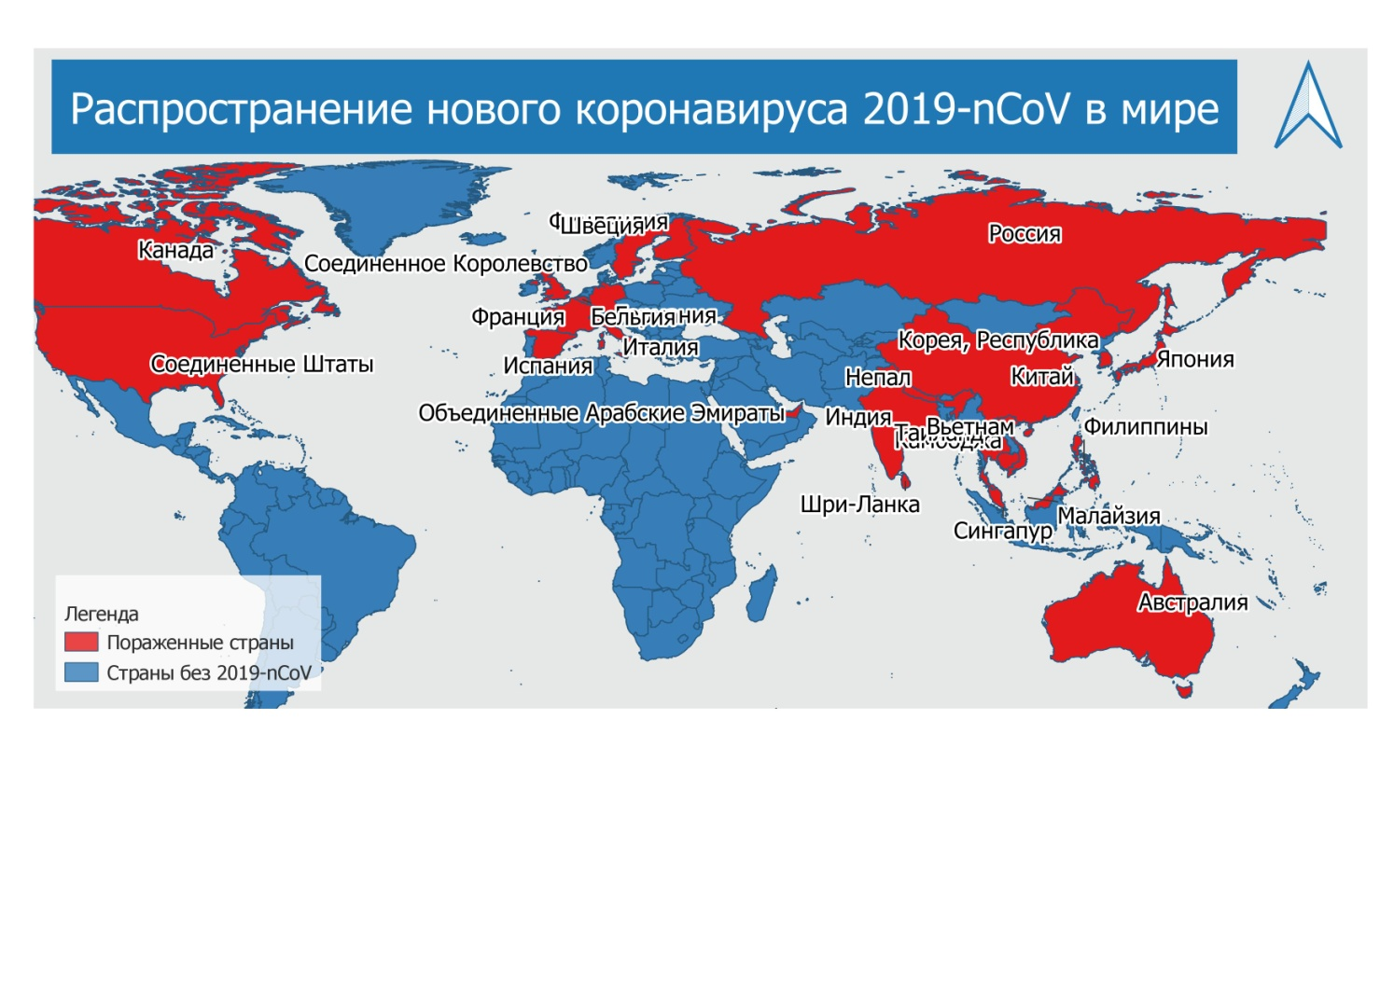

Рис.1 Страны с подтверждёнными случаями заболевания

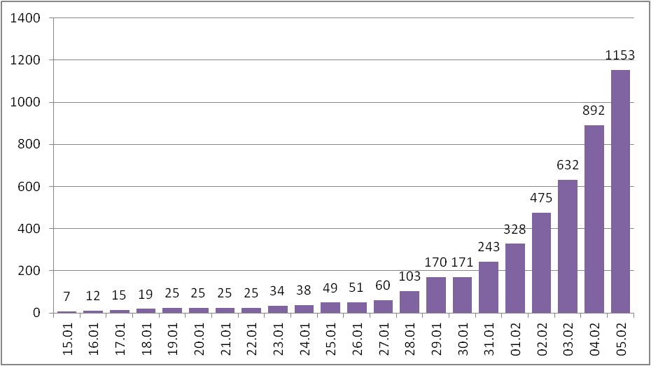

Рис. 2 Общее количество выписанных больных

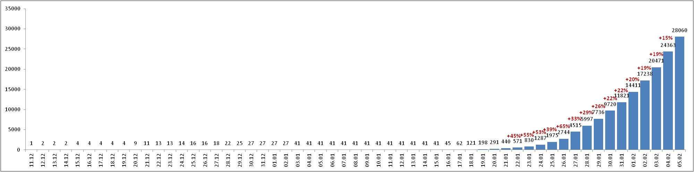

Рис. 3 Количество случаев подтверждения заболевания в КНР

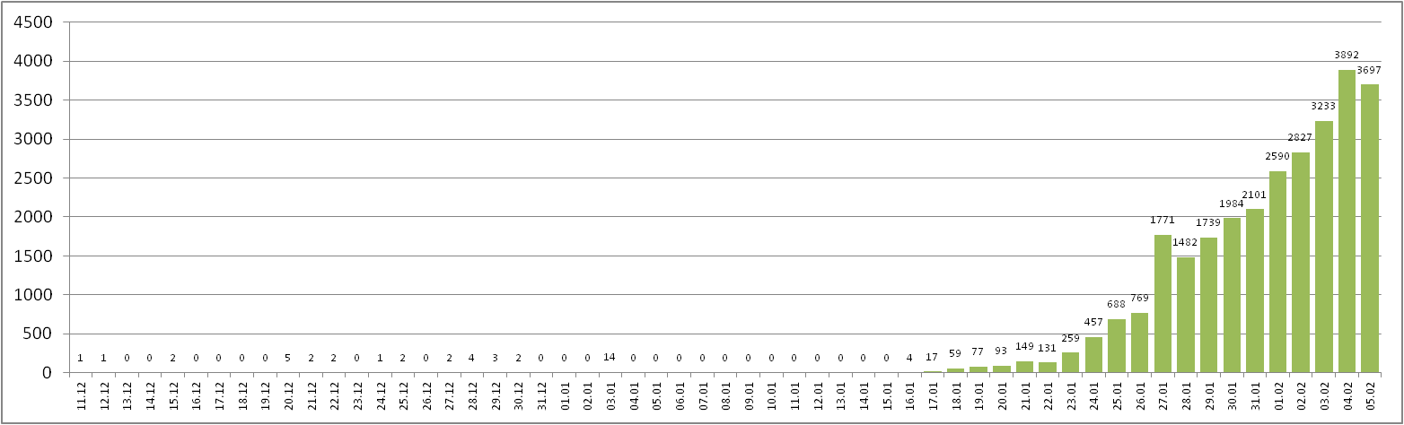

Рис 4. Количество регистрируемых ежедневно случаев в КНР

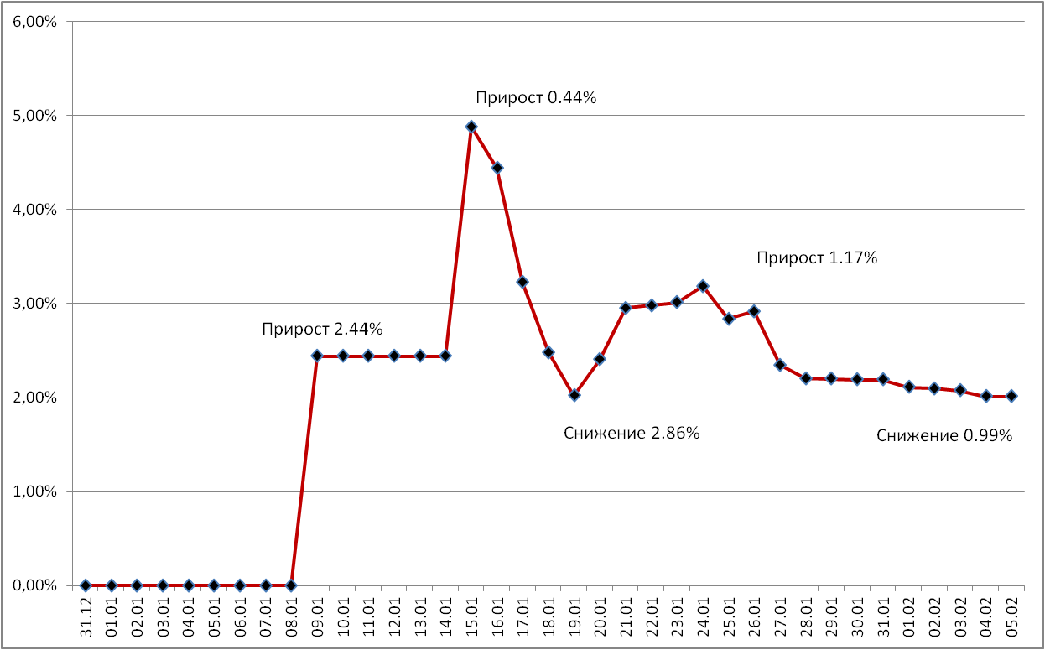

Рис.5. Летальность (%) в КНР

**Количество подтверждённых случаев заболевания, вызванного новым коронавирусом в КНР**

Информация представляет собой сводные данные, полученные из государственных СМИ (CCTV, газета «Жэньминьжибао») и с сайтов местных муниципалитетов регионов КНР на 06.02.20 г. 08.00 по мск

|  |  |  |  |
| --- | --- | --- | --- |
| № | Название единицы провинциального уровня | Количество случаев | Количество летальных исходов |
|  | Хубэй | 19665 | 549 |
|  | Чжэцзян | 954 | 0 |
|  | Гуандун | 944 | 0 |
|  | Хэнань | 851 | 2 |
|  | Хунань | 711 | 0 |
|  | Цзянси | 600 | 0 |
|  | Аньхой | 591 | 0 |
|  | Чунцин | 389 | 2 |
|  | Цзянсу | 373 | 0 |
|  | Шаньдун | 343 | 0 |
|  | Сычуань | 321 | 1 |
|  | Пекин | 274 | 1 |
|  | Шанхай | 254 | 1 |
|  | Фуцзянь | 205 | 0 |
|  | Хэйлундзян | 227 | 3 |
|  | Шаньси | 165 | 0 |
|  | Гуанси-Чжуанский автономный район | 150 | 0 |
|  | Хэбей | 135 | 1 |
|  | Юннань | 124 | 0 |
|  | Хайнань | 99 | 1 |
|  | Ляонин | 89 | 0 |
|  | Шэньси | 81 | 0 |
|  | Тяньцзинь | 69 | 1 |
|  | Гуйчжоу | 64 | 1 |
|  | Ганьсу | 62 | 0 |
|  | Гирин | 54 | 0 |
|  | Внутренняя Монголия | 42 | 0 |
|  | Нинся-Хуэйский автономный район | 34 | 0 |
|  | Синьцзян-Уйгурский автономный район | 32 | 0 |
|  | Гонконг | 21 | 1 |
|  | Цинхай | 17 | 0 |
|  | Тайвань | 11 | 0 |
|  | Макао | 10 | 0 |
|  | Тибет | 1 | 0 |
|  | Не указано | 98 |  |
|  | Всего | 28060 | 564 |

**Количество случаев заболевания в мире**

|  |  |  |  |  |
| --- | --- | --- | --- | --- |
| № | Дата регистрации заболевания | Страна | Количество подтверждённых случаев заболевания | Количество случаев с летальным исходом |
| **Западно-Тихоокеанский регион** | | |  | |
|  | 01.12.19 (дата начала заболевания) | Китай | 28060 | 564 |
|  | 14.01.20 | Япония | 45 | 0 |
|  | 19.01.20 | Республика Корея | 23 | 0 |
|  | 23.01.20 | Вьетнам | 10 | 0 |
|  | 24.01.20 | Сингапур | 28 | 0 |
|  | 25.01.20 | Австралия | 14 | 0 |
|  | 25.01.20 | Малайзия | 12 | 0 |
|  | 27.01.20 | Камбоджа | 1 | 0 |
|  | 30.01.2020 | Филиппины | 3 | 1 |
| **Юго-Восточная Азия** | | |  | |
|  | 12.01.20 | Таиланд | 25 | 0 |
|  | 24.01.20 | Непал | 1 | 0 |
|  | 27.01.20 | Шри-Ланка | 1 | 0 |
|  | 30.01.2020 | Индия | 3 | 0 |
| **Европейский регион** | | |  | |
|  | 25.01.20 | Франция | 6 | 0 |
|  | 28.01.20 | Германия | 12 | 0 |
|  | 29.01.20 | Финляндия | 1 | 0 |
|  | 30.01.20 | Италия | 2 | 0 |
|  | 31.01.20 | Великобритания | 2 | 0 |
|  | 31.01.20 | Испания | 1 | 0 |
|  | 31.01.20 | Россия | 2 | 0 |
|  | 31.01.20 | Швеция | 1 | 0 |
|  | 04.02.20 | Бельгия | 1 | 0 |
| **Американский регион** | | |  | |
|  | 21.01.20 | США | 12 | 0 |
|  | 26.01.20 | Канада | 5 | 0 |
| **Восточно-Средиземноморский регион** | | |  | |
|  | 30.01.20 | ОАЭ | 5 | 0 |
|  |  | **ВСЕГО** | 28276 | 565 |

**Эпидемиологические и клинические характеристики инфекции, вызванной 2019-nCoV**

* Положительные результаты на новый коронавирус получены при ПЦР-исследовании фекалий больных (*«First Case of 2019 Novel Coronavirus in the United States»)*, образцов с дверной ручки дома заболевшего (ИА CGTN от 03.02.20, также сообщается, что вирусом можно заразиться через клавиатуру или мобильные телефоны). На пресс-конференции правительства провинции Хубей 03.02.20 заявлено о способности вируса сохранять жизнеспособность на поверхностях в течение нескольких часов, а при определённых температуре и влажности до 5 дней. В частности, при исследованиях выявлено, что вирус хорошо приспособлен к температуре 200С и влажности 40-50%.
  + - Случаи заболевания у лиц **без истории поездок в КНР** зарегистрированы в Германии, Японии, США, Испании, Республике Корея, Малайзии, Сингапуре, Вьетнаме, Таиланде, Франции, Испании. О случаях заболевания среди детей сообщили Китай (22), Малайзия (2), Германия (2), Сингапур (1).
* На пресс-конференции Государственной Комиссии здравоохранения 29.01.20 г. заявлено о более лёгком течении заболевания у детей. 28.01.20 г. на сайте ВОЗ опубликовано сообщение, в котором отмечается, что большинство случаев заболевания на текущий момент – в лёгкой форме, около 20% - в тяжёлой. На пресс-конференции 26.01.20 г. министр Государственной Комиссии здравоохранения заявил, что инкубационный период чаще составляет 10 дней (от 1 до 14 дней). Заявлено о возможности заражения от больного в инкубационном периоде. Доктор из КНР, заразившийся от пациентов, подозревает, что его собственное заражение произошло из-за контакта возбудителя новой болезни со слизистой оболочкой его незащищенных глаз.
* Заведующий отделением респираторных заболеваний одного из госпиталей Уханя заявил в интервью о значительном количестве случаев с нетипичным началом заболевания: симптомы со стороны ЖКТ (диарея, тошнота, рвота, снижение аппетита), нервной системы (ментальные расстройства, головная боль), сердечно-сосудистой системы (учащённое сердцебиение, дискомфорт в грудной клетке), также больные предъявляли жалобы в дебюте заболевания на боли в конечностях и спине, у части развился конъюнктивит.
* Из статьи «*Clinical features of patients infected with 2019 novel coronavirus in Wuhan, China*», опубликованной в журнале The Lancet, известно, что начало заболевания у первого случая было 01.12.19 г., пациент не сообщал о связи с рынком морепродуктов. Не было обнаружено эпидемиологической связи между первым пациентом и последующими случаями. По данным исследователей, 13 из 41 случая не имели связи с рынком. По данным газеты China Daily от 26.01.20 CDC КНР собрало 585 образцов из объектов окружающей среды на рынке морепродуктов в г. Ухань. В 33 образцах с помощью ПЦР обнаружен новый вирус (данные образцы были собраны с 22 торговых лавок и 1 мусоровоза). 93.9% (31/33) положительных результатов обнаружены в образцах западной части рынка. Известно, что дикие животные продавались, в основном, на 7 и 8 рядах – там собрано 42.4% (14/33) образцов с положительным результатом.

**Медицинское и противоэпидемическое обеспечение г. Ухань и КНР в целом**

* Первый специализированный госпиталь, построенный в городе Ухань и рассчитанный на 1000 мест, принял первую группу пациентов 3.02.20 г. Второй госпиталь "Лэйшэньшань", начнет принимать пациентов 06.02.
* 01.02.20 г. CDC КНР распространила Руководство по обращению с останками умерших в результате заражения новым коронавирусом. Согласно документу тела необходимо подвергать кремации.
* 28.01.20 г. на пресс-конференции Государственной Комиссии здравоохранения сообщено, что в г. Ухань прибыло 4130 медработников, ещё 1800 ожидаются к вечеру 28.01.20 г. В г. Ухань развернуто девять специальных госпиталей для больных вирусной пневмонией, в 61 клинике ведется прием пациентов с подозрением на вирусную пневмонию.
* Отмечается также, что Китай может начать импорт средств биозащиты из-за эпидемии пневмонии – необходимо 10 тыс. биозащитных костюмов в сутки, однако сейчас удовлетворена только половина спроса.

**Лечение, диагностика и профилактика**

* По сообщению от 29.01.20 г. компания Shenxiang Biotechnology Co. разработала набор для диагностики нового вируса в течение 30 минут. Газета Hubei Daily 28.01.20 г. сообщает, что Институт вирусологии Уханя разработал ИХА-тесты для определения АТ. Также совместно с Институтом токсикологии и фармакологии военной академии медицинских наук был выявлен противовирусный эффект препаратов Remdesivir и Ritonavir в культурах клеток.
* По сообщению от 28.01.20 г. Институт инфекционных заболеваний и иммунитета Мельбурна культивировали новый вирус в клетках, используя выделенный от пациента 24.01.20 г. вирус.
* По сообщению от 28.01.20 г. учёные из Университета Гонконга заявили о готовности вакцины от нового вируса, однако указано на необходимость нескольких месяцев испытаний на животных перед исследованиями на людях. Директор института вирусологии китайского CDC также заявил о начале разработки вакцины против нового вируса.

**Ограничительные мероприятия и ответные меры, введённые в КНР**

* В г. Ухань остановлено авиа- и железнодорожное сообщение **с 23.01.20 г.** Заблокированы автомобильные дороги, введен запрет на паромное сообщение по реке Янцзы. Закрыт автомобильный туннель под рекой Янцзы. На действующих мостах через реку установлены тепловизоры, все пешеходы и водители транспортных средств должны пройти проверку на предмет повышенной температуры. В г. Ухань введён запрет на движение автотранспорта, кроме транспорта государственных служб. **В 16 других городах** (см. рис. ниже) прекращено движение общественного транспорта, отменены мероприятия с массовым скоплением людей.

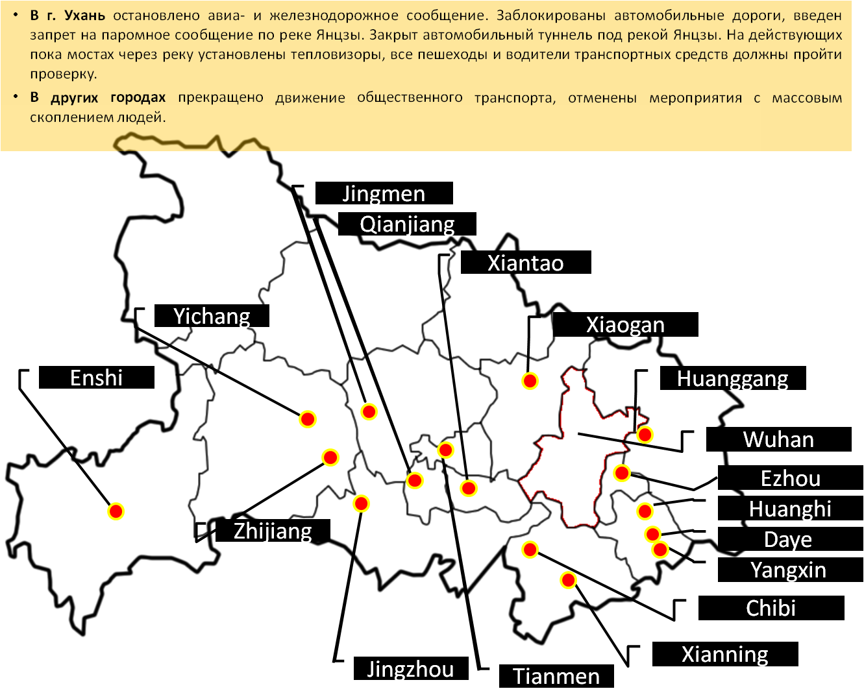

* Власти Гонконга временно перекроют некоторые границы с материковой частью Китая для сдерживания распространения нового коронавируса, сообщает CNN. Четыре сухопутные границы – Западная станция Коулун, Хун Хом, Сатхаукок и Ман Кам То будут перекрыты в полночь по местному времени 30.01.20 г. "до последующих уведомлений". Движение поездов, которые пересекают границу между Гонконгом и материковым Китаем, будет остановлено. Количество автобусных рейсов сократят. Трансграничное автобусное сообщение на мосту Гонконг – Чжухай – Макао будет приостановлено. Число авиарейсов из материковой части Китая в Гонконг уменьшат вполовину.
* По сообщениям государственной газеты «Жэньминь Жибао» в КНР с 26.01.20 г. запрещена продажа диких животных. По всей стране откладывается открытие детских садов, школ и университетов после каникул.
* Секретарь по делам администрации и юстиции Макао заявил о запрете на въезд жителей г. Ухань без медицинского освидетельствования. На сайте правительства Гонконга опубликовано сообщение о запрете на въезд жителям провинции Хубей, а также находившимся в провинции в течение последних 14 дней. Правительство Гонконга заявило о прекращении работы учреждений культуры и спорта с 28.01.20 г.
* По данным Beijing.news Пекин закрывает въезд и выезд из города для регулярных автобусных рейсов. Власти города Шаньтоу провинции Гуандун запретили въезд в город с 00.00 27.01.20 г. Сучжоу провинции Цзянсу опубликовал на своём официальном сайте список ограничительных мер, включающий следующее: жители города, находящиеся вне его, не допускаются обратно без медосвидетельствования и должны быть изолированы дома или в медучреждениях; лица, проживающие в пределах административного региона, могут не приходить на работу до 08.02.20 г. Все массовые мероприятия запрещены. Администрация Шанхая постановила прекратить работу предприятий города до 9.02.20 г. (за исключением коммунальных и медицинских служб, продуктовых магазинов).
* Ассоциация туристических операторов КНР заморозила продажи туров для граждан Китая.

**Ограничительные мероприятия, введённые отдельными странами, а также меры защиты собственных граждан**

* С 1.02.20 г. Россия остановит авиасообщение с Китаем, за исключением рейсов "Аэрофлота" в Пекин, Гонконг, Шанхай и Гуанчжоу, а также регулярных рейсов китайских авиалиний в Шереметьево. Россия приостановила ж/д сообщение с Китаем с 3.02. Согласно распоряжению правительства РФ от 03.01.20 г. с 00.00 4 февраля 2020 г. временно ограничен въезд иностранных граждан с территории КНР в ВПП через государственную границу Российской Федерации, кроме ВПП в Шереметьево, за исключением граждан государств – членов Евразийского экономического союза, а также экипажей воздушных судов, членов официальных делегаций и лиц, имеющих вид на жительство в Российской Федерации.
* 02.02.20 г. в постановление правительства «Об утверждении перечня социально значимых заболеваний и перечня заболеваний, представляющих опасность для окружающих» внесены изменения: перечень опасных заболеваний дополнен пунктом «коронавирусная инфекция (2019-nCoV)».
* Своих граждан из КНР эвакуировали Германия, США, Япония, Великобритания, Иордания, Казахстан, Индонезия, Сингапур, Республика Корея, Франция.
* 30.01.20 г. ВОЗ объявила Чрезвычайную ситуацию в области общественного здравоохранения. ВОЗ не рекомендует ограничительных мер на поездки между странами и торговлю.
  + - 30.01.20 г. CDC США рекомендовала своим гражданам не посещать КНР. 31.01.20 г. CDC объявила чрезвычайную ситуацию в области общественного здравоохранения. Иностранцам, побывавшим в Китае в последние 14 дней запрещён въезд в страну.
* Вьетнам с 01.02 полностью приостанавливает авиасообщение с Китаем. 30.01.20 г. Италия закрыла авиасообщение с Китаем в связи с распространением коронавируса. Южная Корея с 04.02 закрывает границы для лиц, посещавших КНР в предшествующие 2 недели. Сингапур закрывает границы с КНР с 31.01.20 г. Монголия заявила о закрытии школ и детских садов с 27.01 по 02.03.20 г. Запрещены массовые скопления людей, закрыты границы с КНР. 28.01.20 г. правительство Филиппин заявило о заморозке выдачи виз гражданам Китая. Правительство Малайзии прекращает выдачу виз жителям провинции Хубэй КНР. Премьер-министр Кыргызстана заявил о том, что границы страны с КНР закрыты с 23.01.20 г. Власти Северной Кореи ввели обязательный карантин для всех прибывающих из Китая иностранцев.

**Результаты исследования вируса**

* Китайскими учеными установлено, что антитело CR3022, нейтрализующее вирус SARS, активно присоединяется и к вирусу 2019-nCoV и может быть использовано для профилактики или лечения нового коронавируса отдельно или в сочетании с другими нейтрализующими антителами. Также отмечено, что некоторые более мощные антитела, нейтрализующие SARS-CoV, например m396 и CR3014, не реагировали на вирус, что говорит об уникальной структуре белка, при помощи которого новый патоген заражает клетки человека. (предпечатная версия статьи *Potent binding of 2019 novel coronavirus spike protein by a SARS coronavirus-specific human monoclonal antibody* на ресурсе biorxiv.org)
* Китайскими учеными проведено изучение структуры протеиназы Mpro, которая контролирует репликацию 2019-nCoV и рассматривается в качестве мишени в рамках лечения пневмонии, вызванной таким коронавирусом. По результатам исследования, отобран ряд препаратов, имеющих потенциальную возможность излечить коронавирус 2019-nCoV. Наиболее эффективным, по мнению ученых, является препарат нелфинавир. Кроме того, питавастатин, перампанел и празиквантел могут также обладать умеренной активностью против нового коронавируса (предпечатная версия статьи *Nelfinavir was predicted to be a potential inhibitor of 2019-nCov main protease by an integrative approach combining homology modelling, molecular docking and binding free energy calculation* на ресурсе biorxiv.org)
* Учёные из американского Национального института аллергии и инфекционных заболеваний искусственно синтезировали фрагмент вирусного шипа, который отвечает за связь с клеточной мишенью, и использовали такую гибридную конструкцию в эксперименте. (*Functional assessment of cell entry and receptor usage for lineage B β-coronaviruses, including 2019-nCoV*). Удалось установить, что «воротами» для входа в клетку, как и в случае SARS-CoV, служит человеческий белок ACE2. Однако контакты, которые образует вирусный шип со своей мишенью, характерны для коронавирусов разных групп, а значит, 2019-nCoV мог возникнуть в результате рекомбинации между ними.

**Источники:**

<https://ria.ru/20200205/1564262450.html>

<https://rg.ru/2020/02/04/v-iaponii-chislo-inficirovannyh-koronavirusom-uvelichilos-do-22-chelovek.html>

<https://www.rbc.ru/society/05/02/2020/5e3a0e359a79476d37bce08d>

<http://www.nhc.gov.cn/xcs/xxgzbd/gzbd_index.shtmlhttp://www.nhc.gov.cn/xcs/xxgzbd/gzbd_index.shtml>

ddc.moph.go.th

[https://www.moh.gov.sg](https://www.moh.gov.sg/news-highlights/details/update-on-local-situation-regarding-severe-pneumonia-cluster-in-wuhan-16-jan)

https://www.who.int

Wjw.wuhan.gov.cn

https://www.cdc.gov/coronavirus/novel-coronavirus-2019.html

https://www.ecdc.europa.eu/

http://www.xinhuanet.com/

info.gov.hk

https://www.mhlw.go.jp/stf/newpage_08906.html

Twitter/@whowpro

https://www.news.gov.hk

https://en.yna.co.kr/view/AEN2020012...ional/national

http://www.kaixian.tv/gd/2020/0124/263113.html

https://news.sina.com.cn/2020-01-26/doc-iihnzhha4680951.shtml

people.com.cn

www.cctv.com/